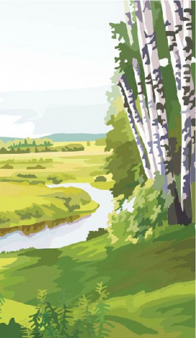

В конце мая этого года мы с Оксаной Сергеевной решили начать исследовательскую работу. Планировали писать об интересных и особых местах Викуловского района. Для этого первым делом отправились в лесничество нашего района, где нам рассказали про Юшковский липняк, что он, оказывается, является участком, зарезервированным для создания особо охраняемой природной территории регионального значения, и таких участков у нас в районе два: «Юшковский липняк» и «Тюлешовский». Тема оказалась достаточно интересной и актуальной для нашего района. Дело в том, что липа, произрастающая в Юшковском липняке, является редким видом и занесена в Красную книгу. Сосна, произрастающая в Тюлешов Боре, не занесена в Красную книгу, но у этого естественного соснового бора уникальное расположение на увале (единственное такое расположение в нашем районе). Посетив Юшковский липняк вместе с представителем лесничества Строкиным Александром Викторовичем, мы сделали геоботаническое описание древесной растительности, Александр Викторович научил меня работать с такими приборами, как высотомер, мерная вилка таксатора и полнотомер Биттерлиха. Место это красивое, но насекомых там… В липняк я ездила в джинсах и кофте, и насекомые через такую одежду буквально заедали, не помогало ни одно средство от них. После этой поездки я уяснила самое главное правило: никогда не ездите в лес без лесной одежды.

Дальше мы отправились в Тюлешов Бор. В это место я боялась ехать. Тюлешов Бор известен у нас как место скопления достаточно большого количества змей, а т.к. мы заходили в сам лес, было особенно страшно. Поэтому в этот лес я ехала уже в полном снаряжении. Тюлешов Бор – очень красивое место. Выходя из машины, чувствуешь огромный поток чистого воздуха, становится очень легко дышать. Кажется, что невозможно полностью насладится этой чистотой и свежестью природы.

Сначала идут одни деревья - сосновый лес с примесью берёзы. А вот потом появляются большие, красивые и высокие папоротники, через которые мы пробирались в сам лес. Папоротники оказались со мной почти одной высоты.

